Приложение

к Положению о порядке выдачи удостоверений водителя, допуска граждан к управлению

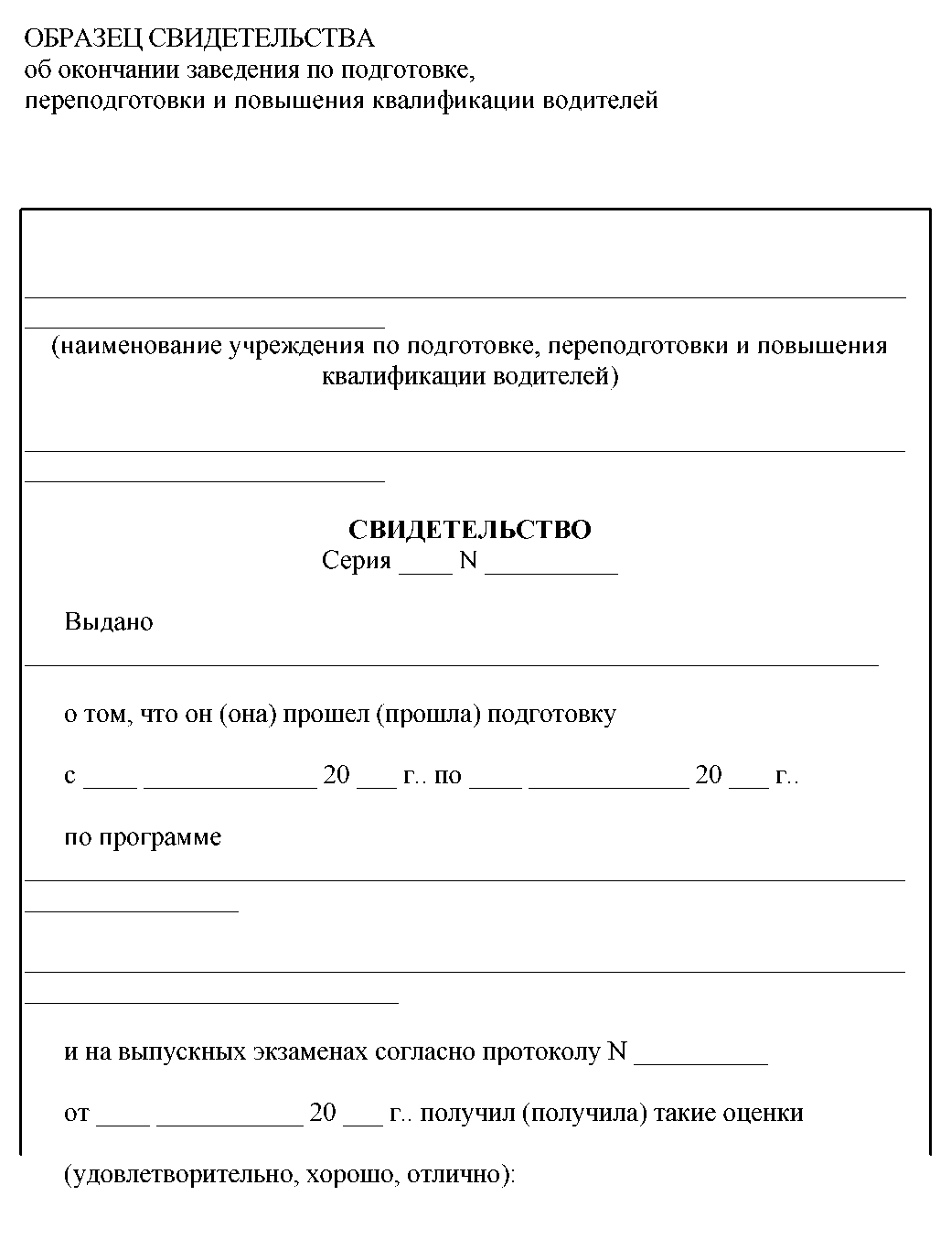транспортными средствами и порядка подготовки, переподготовки и повышения квалификации водителей транспортных средств

